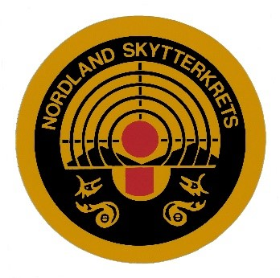
Adresse: Nygårdveien 36
Poststed: 8120 Nygårdsjøen
Telefon: 97 64 08 98
E-post: nordlandsk@gmail.com
Leder: Øystein Skogstad

Referat styremøte 13. april 2023.

Møtet ble avholdt kl 20:00 på Teams.

Følgende deltok: Øystein Skogstad, Linda Hågensen, Gunnar Nordgård og Inger Broen.
Mikael Østensen var forhindret.
Møteleder var Øystein Skogstad.

Sak 26
NNM spesialfelt i Mosjøen siste helga i juni. Steigen PK har påtatt seg å arrangere NNM felt i august. Øystein kontakter Steigen angående KM integrert i NNM.
Sak 27
Bodø J&F ønsker at Dommerkurs leirdue arrangeres i oktober, og Inger tar kontakt med forbundet for å klargjøre mulig instruktør.
Sak 28
Gunnar sender mail til alle klubber, samt legger ut på Facebook at vi ønsker arrangører av KM felt, KM bane og KM luft. De to siste åpner vi for at kan arrangeres som korrespondanse stevne.
Sak 29
BSSK ønsket oversendelse av styremøtereferater fra kretsen, og Linda sendte under møtet dette til leder BSSK.

Sak 30
NSF har etterspurt om det er greit at de benytter vår mail til dem opp mot Skytterlinken hvor vi er bekymret for leveringskapasiteten. Det er det.
Sak 31
Enighet om at styret diskuterer videre premiering NNM og KM. Spesielt ble nevnt lagsplaketter, skal disse termineres eller skal vi vurdere å finne andre alternativer.
Sak 32
Neste møte blir onsdag 19. april kl 20:00 på Teams. Her vil det bli fokus på sakspapirene til Forbundstinget, og kun delegater deltar.

Gunnar Nordgård
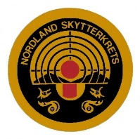
Sekretær Nordland Skytterkrets

